**Ход НОД.**

Сегодня мы с вами будем много разговаривать, поэтому давайте разомнем наши язычки (артикуляционная гимнастика):

Наши губки улыбнулись,  
Прямо к ушкам потянулись.  
Ты попробуй «И-и-и» скажи,  
Свой заборчик покажи.

- Ребята, скажите, каких лесных животных вы знаете?

- Много живет в лесу животных, а про кого говорится в этой загадке:

Длинное ухо,

Комочек пуха.

Прыгает ловко,

Любит морковку. (Заяц).

Дети отгадывают.

-Почему вы думаете, что это заяц?

Индивидуальные ответы.

Какой Заяц? Как можно сказать про него? ( Беленький, пушистый, добрый, хороший. У него длинные уши, короткий хвост).

- Правильно, зайцы очень интересные животные. Давайте назовем членов семьи зайцев: папа-заяц, мама-зайчиха, детеныши-зайчата, а если один малыш-то - зайчонок.

Молодцы, ребята.

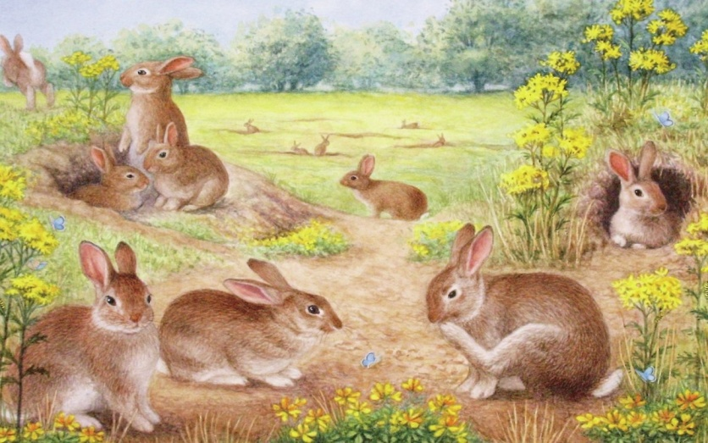2. Рассматривание картины и составление рассказа по картине «Зайцы».

- Сегодня мы будем рассматривать картину и составлять по ней рассказ.

-Кто нарисован на картине?( Зайцы.)

-Какое время года изображено?(Лето)

- Почему вы так думаете?

Кругом трава и цветы. День солнечный.

-Чем занимаются зайцы? Где они находятся?

-На поляне.

-Как можно назвать картину?(Зайцы, лесная поляна.)

Физкультминутка.

Зайка прыгал, прыгал, прыгал,

Прыгал - и устал.

Зайка прыгал, прыгал, прыгал,

Прыгал - И устал.

Хвостиком пошевелил

и ушки вверх поднял.

и услышал зайка тихий,

Очень тихий звук,

Посмотрел по сторонам,

В норку прыгнул вдруг.

Образец, вы слушайте а потом сами рассказывайте.

Однажды в ясный летний день выскочил заяц на полянку. Сам большой, пушистый, носишко небольшое, нежно-розовое. Кончики ушей у зайца черненькие. Огляделся. Кругом много зайчиков. Маленькой елочки совсем не видно - утонула в снегу. Увидел заяц к нему гость. Насторожились зайцы. Смотрят друг на друга. И неизвестно, чем эта встреча закончится.

- Молодцы, дети. Вы сегодня придумали очень интересный рассказ по картине и придумали ее название по-разному «Зайцы», «Лесная полянка.